Esta todo bien menos la multiplicación que los for empiezan desde 1 ya que en cada posición del array hay un número y son del uno al 10, entonces cuando le dices dos números para multiplicar busca en el array esas dos posiciones y las multiplica. Finalmente te da el resultado de esa multiplicación.

Antes

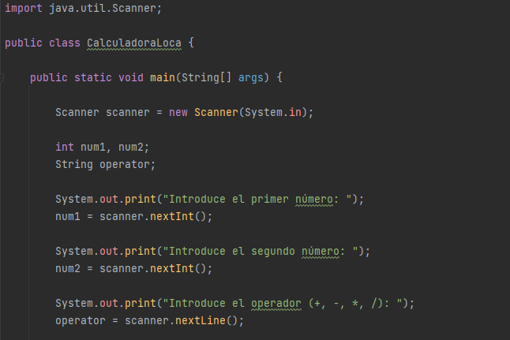

Después

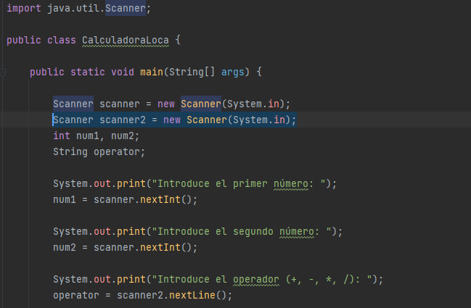

Hay que añadir un scanner para añadir el String del operador ya que al pedir los dos números y el operador y tener el mismo Scanner para los dos el Scanner se raya y acaba no pidiéndotelo.

Antes

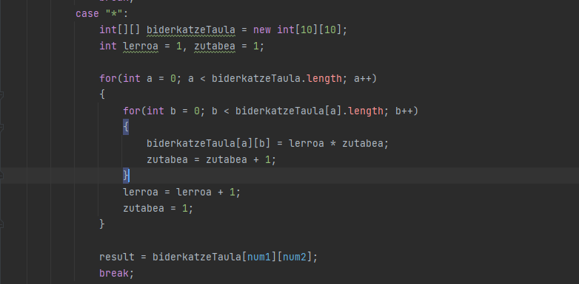

Después

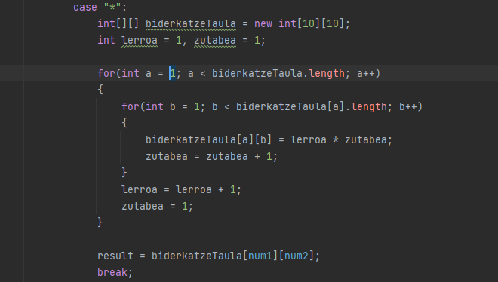

Por ultimo en el while de la división hay que ponerle mayor o igual ya que si cada vez que pasa por el while le resta al número el numero con el que tiene que dividirse, entonces la cantidad de veces que el número que se pueda restar será el resultado de la división.

Antes

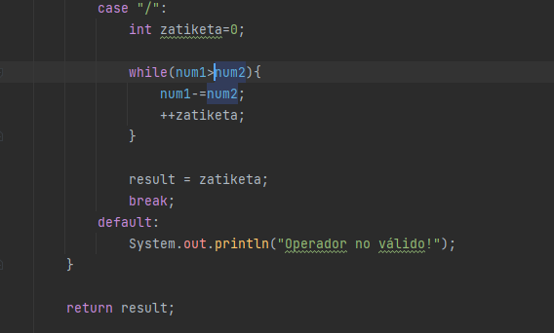

Después

